综合训练题（一）
1．物体作平抛运动时，描述物体在竖直方向的分速度秒v(取向下为正)随时间变化的图线是图7-1中的 ( )
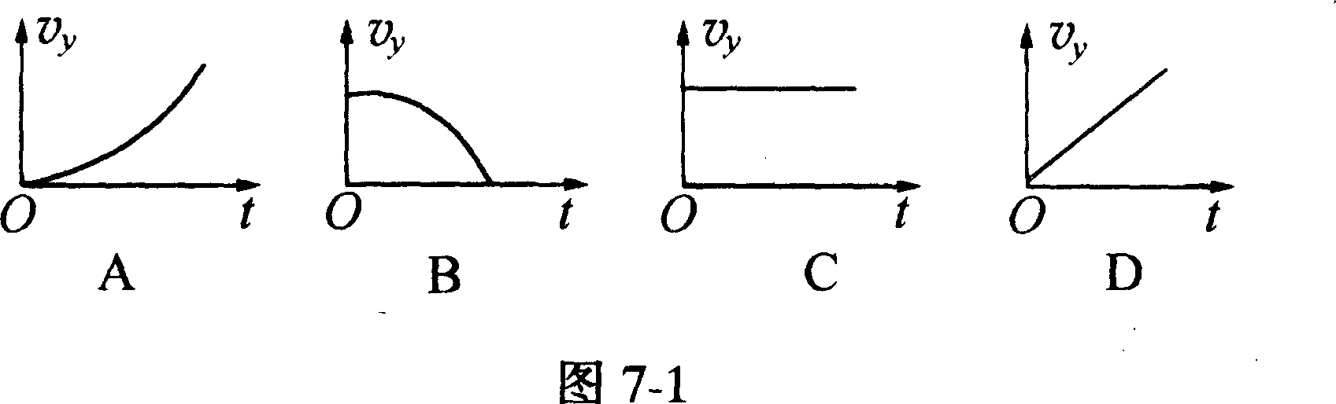
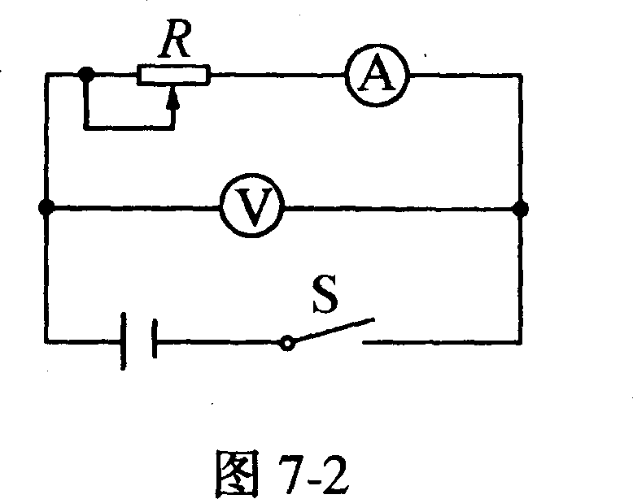
2．采用如图7-2所示的电路，测电源电动势和内电阻产生系统误差的原因是 ( )
A．实验中电流表，电压表的读数有误差
B．电压表内阻的分流作用
C．电流表内阻的分压作用
D．电压表内阻分流，电流表内阻分压作用共同所致
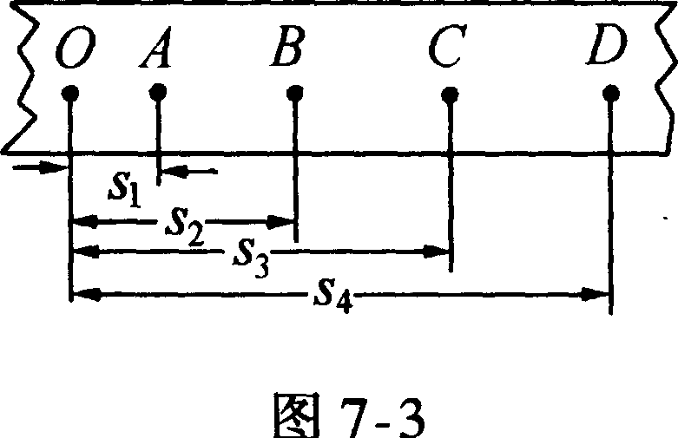
3．如图7—3所示为物体做匀变速直线运动时，用
打点计时器打出的纸带，量得OA=S₁，OB=S₂，OC
=S₃，0D=S₄，如果小车运动时加速度大小为a，打下
B点时小车速度为v_{B}，纸带上相邻记数点的时间间隔
为T，则下列表达式中正确的是 ( )
A．a=$\frac{s_{2}−s_{1}}{T^{2}}$ B．a=$\frac{s_{4}−s_{1}}{3T^{2}}$
c．v_{B}=$\frac{s_{3}−s_{1}}{2T^{2}}$ D．v_{B}=$\frac{s_{4}}{4T^{2}}$
4．在验证牛顿第二定律实验中(固定力，研究加速度与质量的关系)，下面正确的作法是 ( )
A．小车运动的加速度由用天平测出砂和砂桶的质量m及小车质量M，直接用公式a=$\frac{\text{mg}}{M+m}$求出
B．平衡摩擦力时，应将砂桶用细绳通过定滑轮系在小车上
C．每次改变小车的质量时，不再需要重新平衡摩擦力
D．实验时，先放开小车，再接通打点计时器
5．某同学用共轭法测凸透镜的焦距时，在固定了烛焰和光屏的位置后，无论怎么移动透镜，光屏上都不能得到烛焰的像，其原因可能是 ( )
A．烛焰、透镜和光屏三者不共轴 B．透镜平面未和光具座的轴线垂直
C．错把凹透镜当成凸透镜 D．烛焰和光屏间的距离大于4f
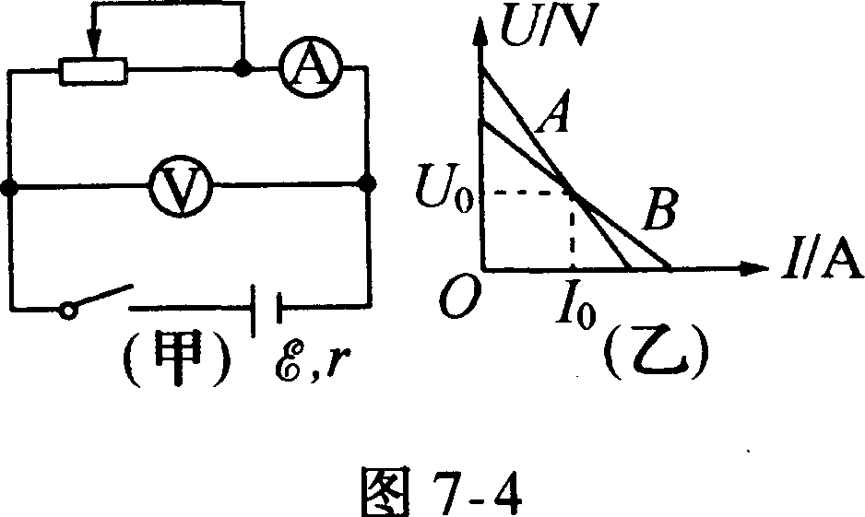
6．用如图7—4(甲)所示的电路测电源的电动势ε和内电阻r，对A、B两个电源测得的实验图线如图乙所示，则 ( )
A．ε_{A}>ε_{B}
B．r_{A}>r_{B}
C．电流都为I₀时，它们的内压降相等
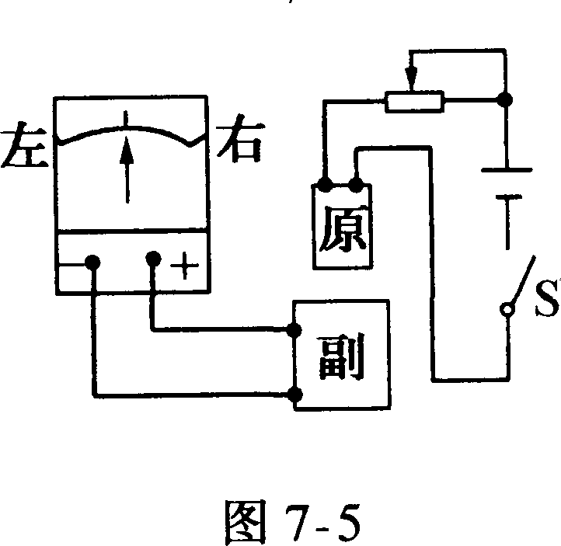
D．路端电压都为V₀时，它们的输出功率相等
7．研究电磁感应现象的实验装置如图7—5所示，当
开关S闭合时，发现电流表的指针向左偏转一下，继续
实验，则有 ( )
A．把原线圈插入副线圈的过程中，电流表的指针向左偏转
B．原线圈插入副线圈后，电流表的指针继续向左偏转
C．原线圈插入副线圈后，电流表的指针不再偏转
D．把滑动变阻器的滑片向左滑动，电流表的指针将向右偏转
8．在光具座上进行凸透镜成像实验，某次实验中屏上已出现清晰放大实像，那么当进行以下操作时，可能出现的情况是 ( )
A．透镜不动，物和屏都远离透镜，调节适当，仍可能在屏上成实像
B．透镜不动，物靠近透镜，屏远离透镜，调节适当，仍可能在屏上成实像
C．物不动，透镜和屏都向物靠近，调节适当，仍可能在屏上成实像
D．物不动，透镜和屏都远离物，调节适当，仍可能在屏上成实像
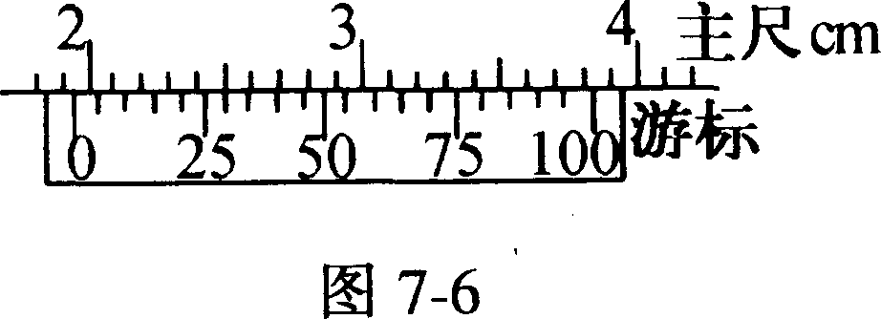
9．一游标卡尺测量某一工件时，刻度如图
7-6所示，则该游标卡尺的读数为 ( )
A．18．26mm B．18．30mm
C．19．26mm D．19．30mm
10．用伏安法测量一个定值电阻的阻值，器材如下：(1)待测电阻Rx(约100Ω)；(2)直流电流表(O～10mA，内阻50Ω)；(3)直流电压表(O～3V，内阻5kΩ)；(4)直流电源(输出电压4V，内阻不计)；(5)滑动变阻器(O～15Ω，允许最大电流1A)；(6)开关1个，导线若干条．为使实验顺利进行，应选图7-7中哪个图作为原理图? ( )
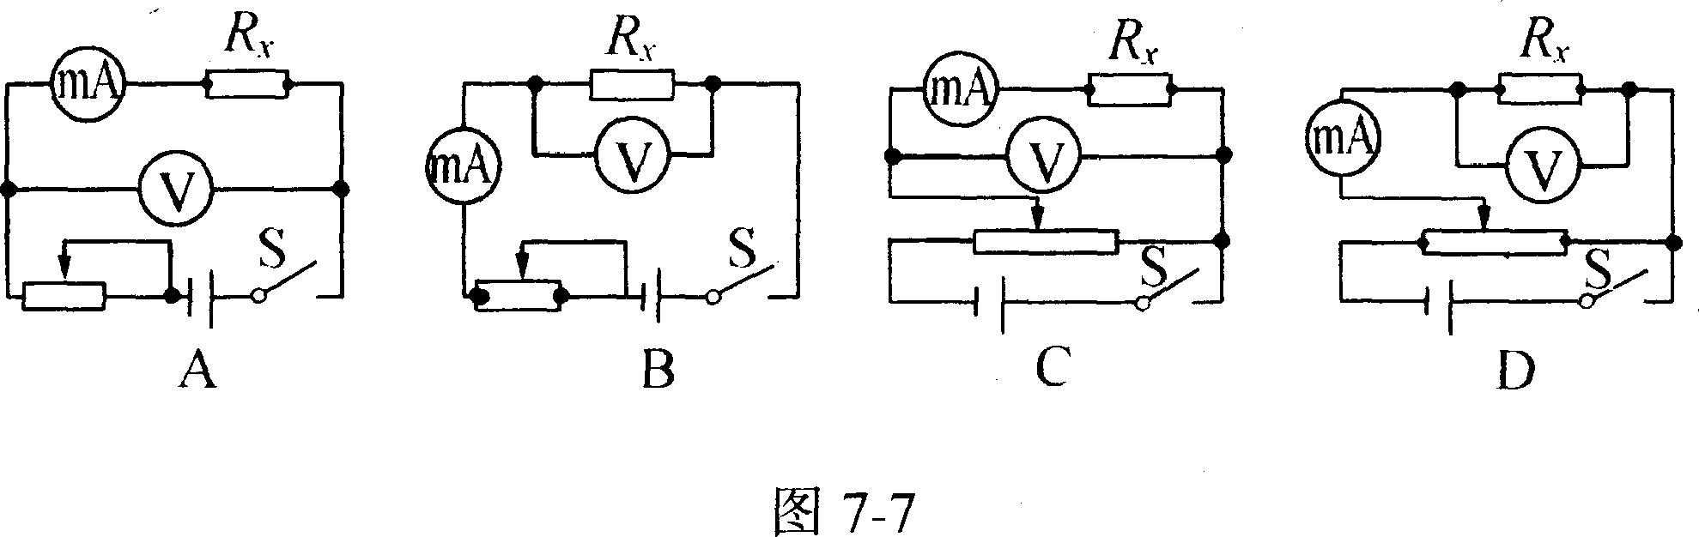
11．某同学以线状白炽灯为光源，利用游标卡尺两脚间形成的狭缝观察光的衍射现象后，总结出以下几点：
①若狭缝与灯丝平行，衍射条纹与狭缝平行；
②若狭缝与灯丝垂直，衍射条纹与狭缝垂直；
③衍射条纹的疏密程度与狭缝的宽度有关；
④衍射条纹的间距与光的波长有关．
以上几点中，正确的是 ( )
A．只有① B．只有② C．①② D．①③④
12．某同学在导电纸上两个圆柱形电极之间复印了A、B、C、D、E五个基准点，如图7—8所示，为了找出B点的等势点，他进行了如下操作：
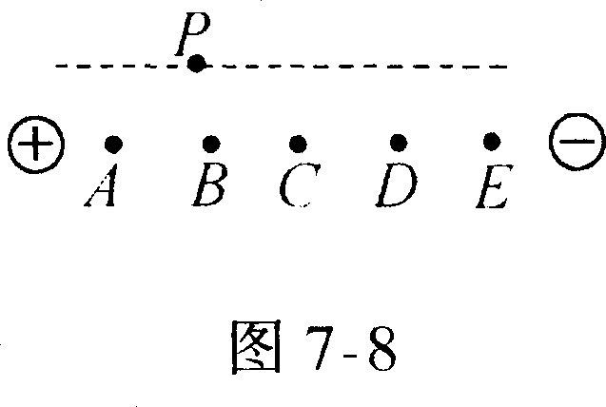
(1)将探针I与基点A接触，探针Ⅱ与基点B接触， 观察电流表，发现表针右偏，为什么?
(2)将探针Ⅱ与B点接触，探针I与P点接触，发现
电流表指针仍向右偏，那么应将探针I沿着虚线向_____
侧移动，才能找到B点的等势点．
(3)在图上大致画出过A、B、C、D、E的等势线．
1 3．用电流表和电压表测电池的电动势和内电阻的实验时，甲、乙两同学分别用图7—9(甲)、(乙)电路图测同一电源的电动势和内电阻．他们根据所测数据作出了图7一10所示的U-I图线工，同时又作出了考虑电表内阻影响的U-I图线Ⅱ，则(a)图中的图线是 同学所作，根据这两个同学分别作的图线可知该电源的电动势ε=_____，内阻r=_____．
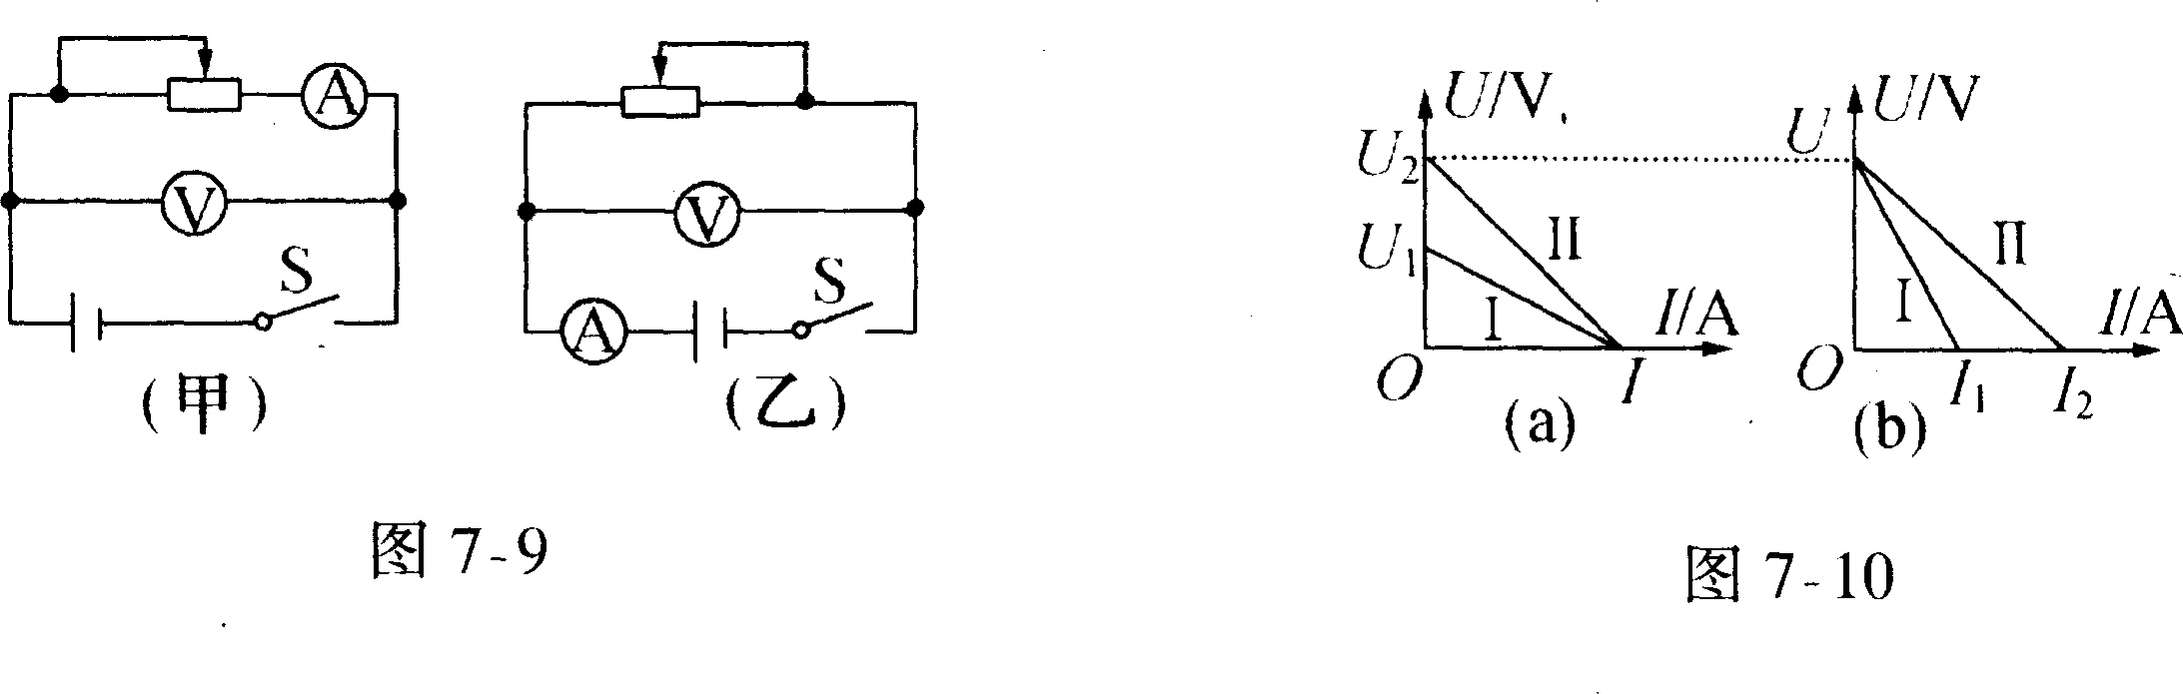
14．为了测量一个量程为0～3．0V、内阻约为数千欧的直流电压表内阻的大小，用一个电流表和它串联接人电路，实验中备用的器材规格如下：
A．待测电压表(量程0～3．0V，内阻约数千欧)；
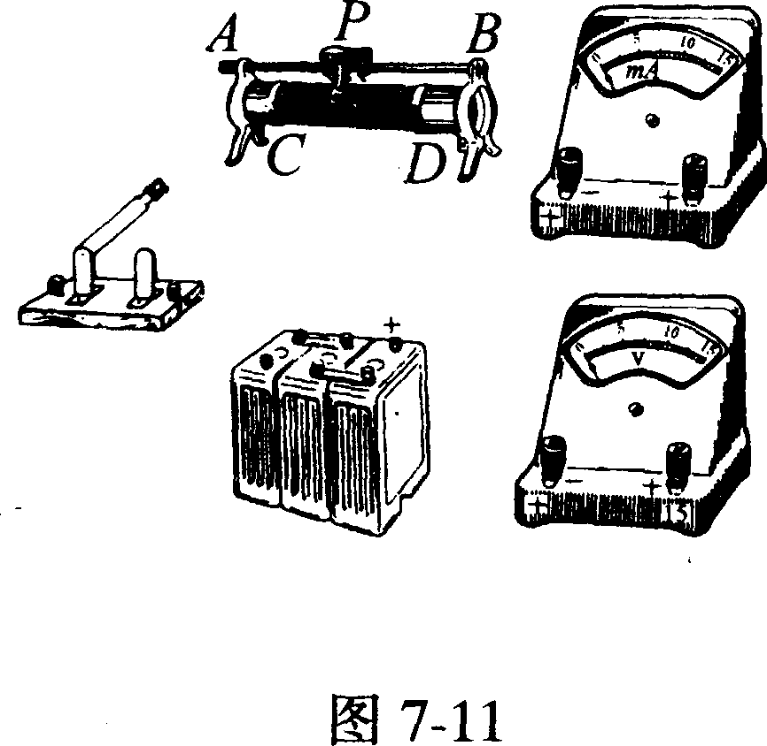
B．直流电流表(量程0～0．6A，内阻约O．2Ω)；
C．直流电流表(量程O～100mA，内阻约2Ω)；
D．直流电流表(量程0～10mA，内阻约50Ω)；
E．滑动变阻器(阻值范围0～50Ω，允许最大电流0．5A)；
F．开关一个，导线若干；
G．直流电源(输出电压6V，内阻不计)．
(1)实验中测出电压表内阻的测量式是Rv=________
，需要测出的物理量分别由______和______读出．
(2)根据所给器材和实验要求，在本题图7—11的实物图上连线．
15．在“用电流表和电压表测定电池的电动势和内电阻”的实验中：
(1)被测的电源是一节干电池，实验器材和量程(或规格)如下：
A．电流表(量程O～O．6～3A)一只；
B．电流表(量程O～5A)一只；
C．电压表(量程O～3～15V)一只；
D．电压表(量程O～2V)一只； ．
E．滑线变阻器(O～1000Ω，O．1A)一个；
F．滑线变阻器(O～20Ω，2A)一个；
G．开关一个，导线若干.
为了得到尽量好的实验结果，电流表应选_____，电压表应选_____，滑线变阻器应选 (填人被选择仪器的符号和相关量程)
(2)请将选好的实验器材在图7—12中连成合适的电路．
(3)一位同学将5组实验数据记录在表中：
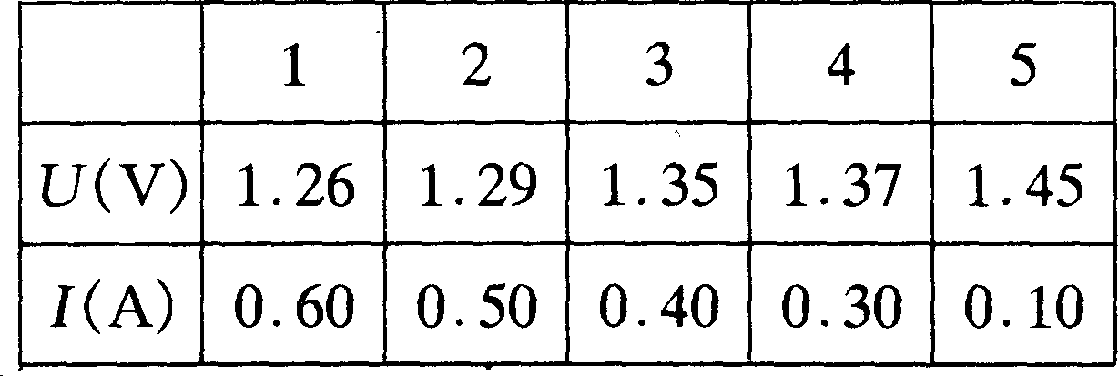
请按上面的数据，在如图7—13的U-I坐标中作图线，从而求得电池的电动势ε=_____V，内阻r=______Ω．
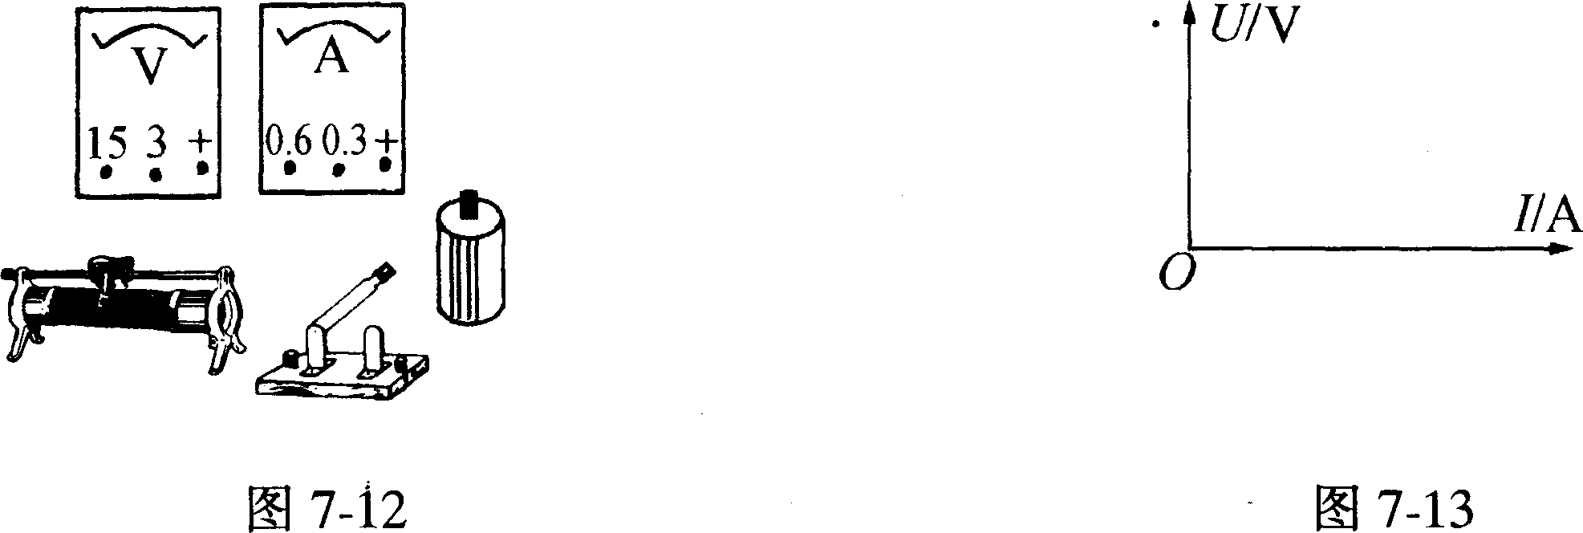
16．在《验证玻意耳定律》的实验中，有如下步骤：
A．把注射器的活塞放在适当的位置后，套上橡皮帽；
B．把注射器竖直固定在铁架台的铁夹上；
C．用弹簧秤测出活塞和框架的总重量；
D．在框架上对称地加挂钩码，稳定后记下被封闭气体的体积，求出此时封闭气体的压强；
E．用弹簧秤竖直向上拉框架，稳定后记下封闭气体的体积和弹簧秤读数，求出此时封闭气体的压强；
F．比较每组封闭气体压强与体积的乘积在误差范围内是否相等．
①上述步骤中有重要的遗漏：G．_____H．_____
②当时的气压计示数如图7—14(甲)，则气压计的读数是______mmHg．
③某同学通过正确的操作，测得如下一组数据：
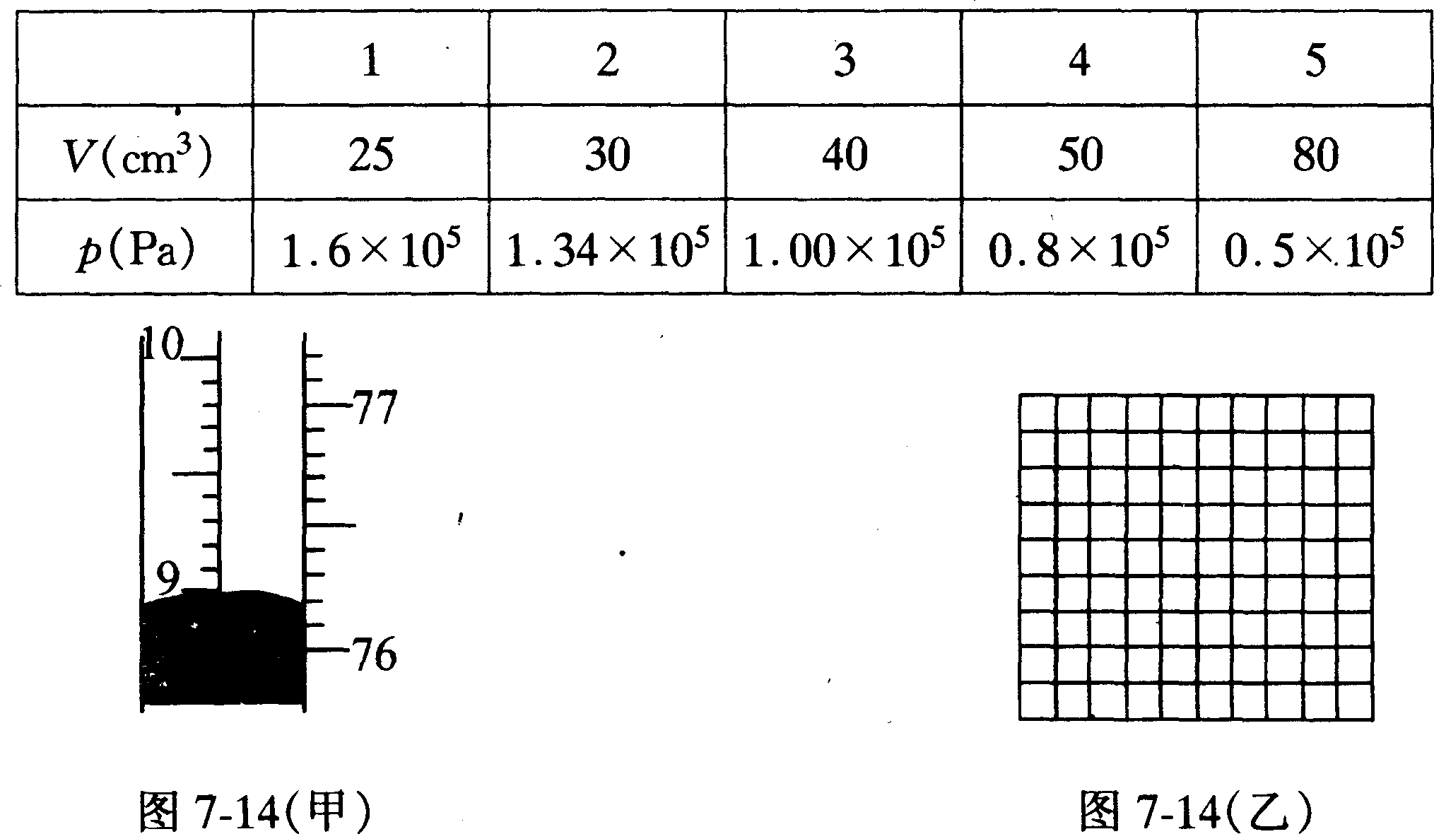
请根据数据在图7—14(乙)上画出能直接看出p和V定量关系的图象．
17．在《测定金属丝电阻率》实验中，被测金属丝长度L=1．00m，测量数据如图7—15a、b、c图所示，用螺旋测微器测出金属丝的直径d=_____mm，金属丝上电压U=_____V，电流I=_____A，金属丝电阻率的计算公式是_____(用题中给定的符号)，根据以上测量数值计算出的电阻率的结果是______Ω·m(兀近似取3．O)．
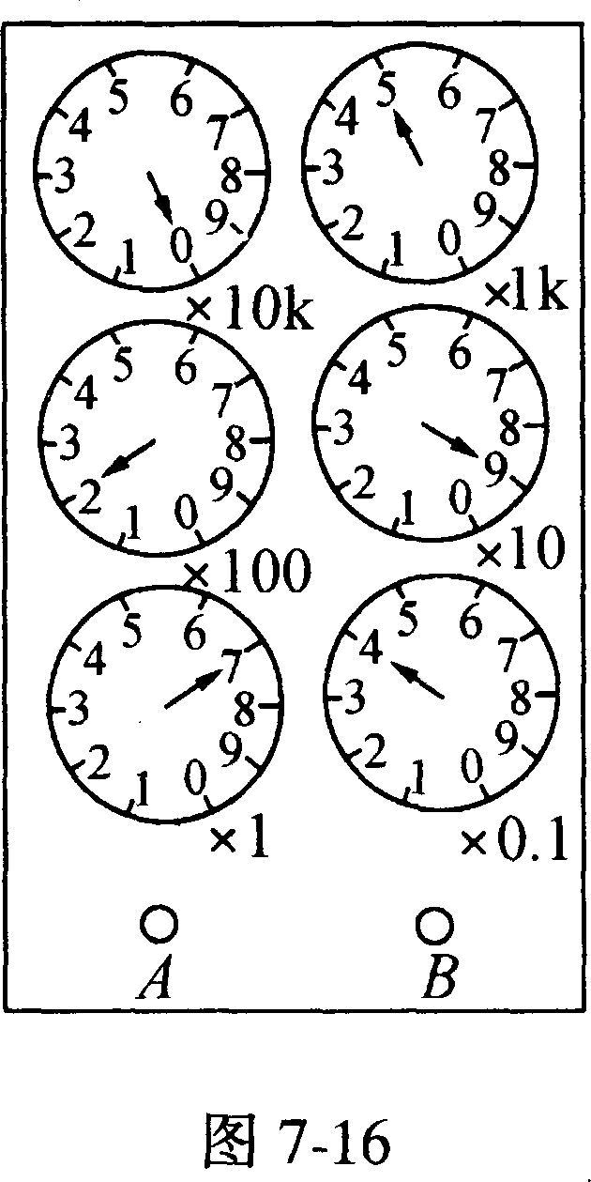
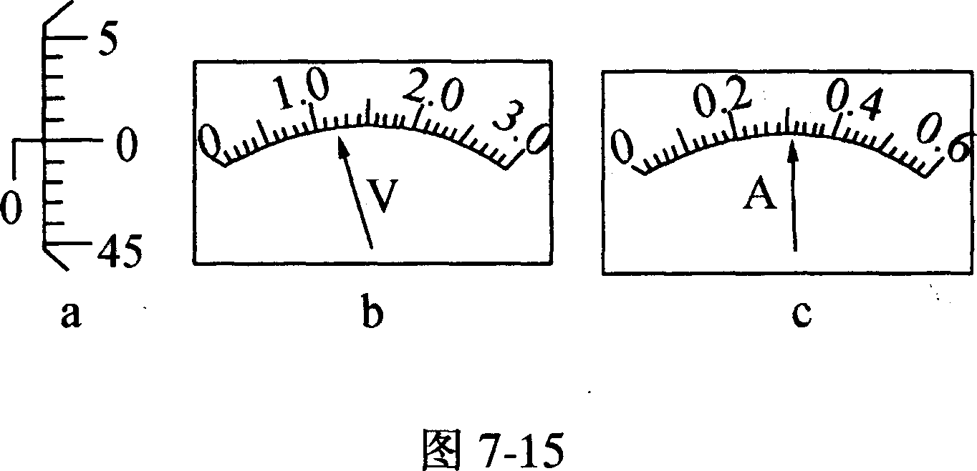
18．①旋纽式电阻箱面板如图7—16，该电阻箱的准确度是______，电阻的变化范围是______，当各旋纽处于图示位置时，电阻箱两输出端A、B间的阻值是__________________________________________.
②在图7—17(a)、(b)的负载电阻R和电源之间分
别添加一滑线变阻器，使(a)构成限流接法，(b)构成分
压接法，设电源电动势为ε，内阻不计，则(a)中电阻R
两端电压的变化范围是_____，(b)中电阻R两端电压的变化范围是_______(已知滑线变阻器总电阻R₀)．
19．图7—18为《验证碰撞中动量守恒》的实验装置
示意图，斜槽和小球极光滑，两小球直径均为1cm，质量分别为m₁=4g，m₂=
6g：(1)安装斜槽时应使______，若把小球的________作时间单位，则小球的_______在数值上等于它的水平速度；(2)在白纸上确定斜槽末端的投影点O，应用来确定；(3)某同学在实验中用m₁作入射球，m₂作被碰球，A是未m₂时，m₁落点的平均位置，B、C分别是碰后m₁、m₂落点的平均位置，计算表明碰前动量为____________，碰后动量为_______，该同学的实验结果能否验证动量守恒定律?________．
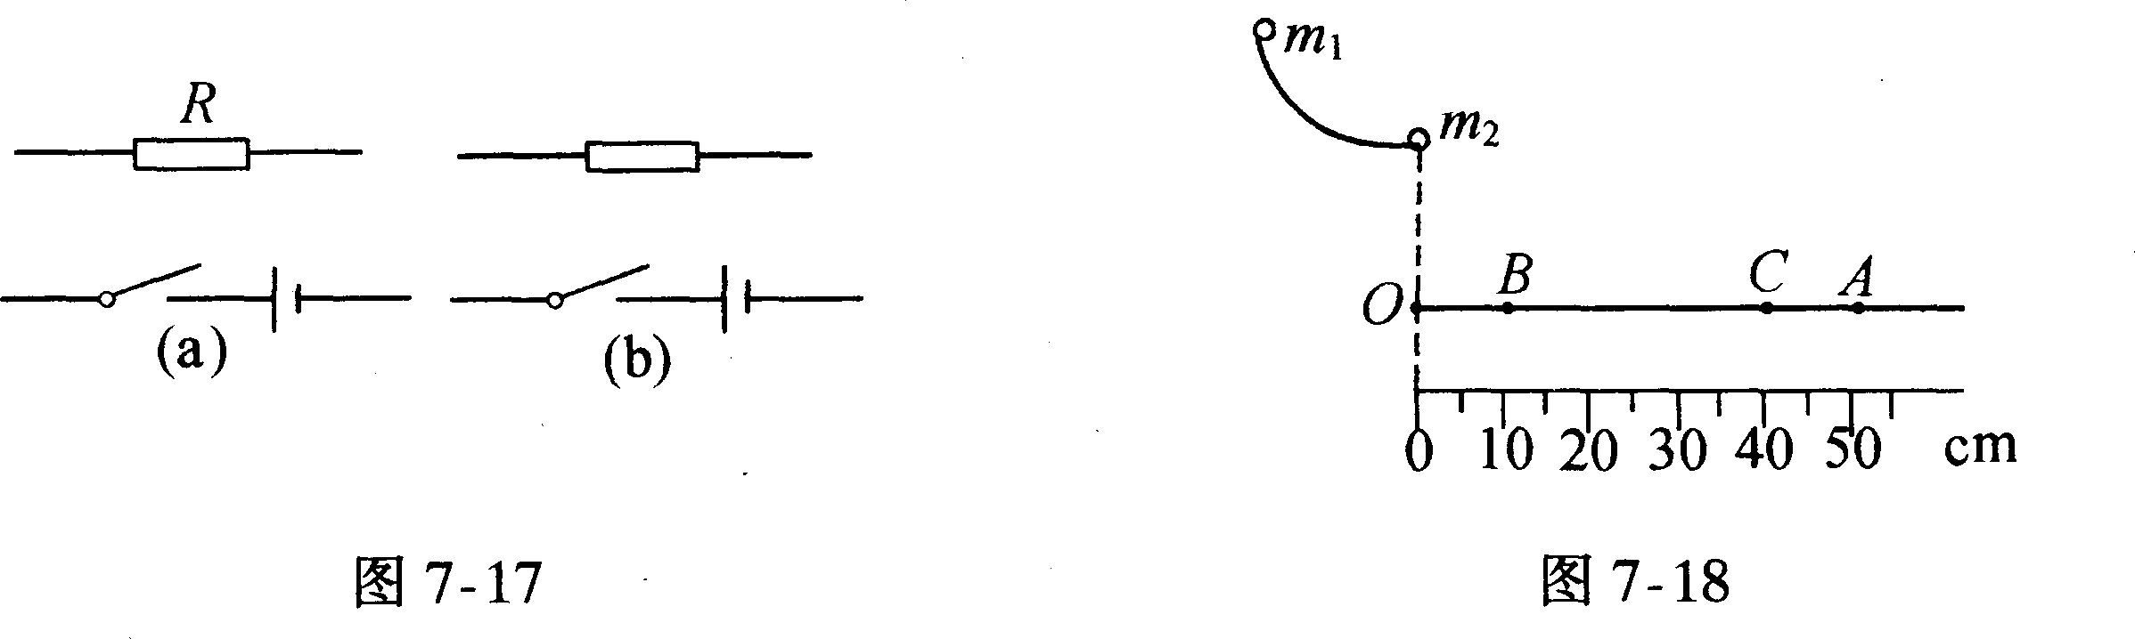
20．如图7—19所示的纸带是某同学在一次实验中得到的，纸带上的0点为打点计时器打的第一点，1、2、3、…则是此后每隔O．02s打下的点，相邻两点的间隔在纸带上已标出．
(1)该纸带表示的物体的加速度大小为_____，在标号5、6、7三点时物体的速度大小各是_____、_____、_____．
(2)若该纸带是在验证机械能守恒定律的实验中得到的，实验时电源、打点计时器的安装和使用均正常，而纸带上O到1的间隔为1．4mm，这一数值是由于什么主要原因造成的?
(3)在《验证机械能守恒定律》时，要用到算式gh=1/2v²，式中v和h分别是利用纸带测出的即时速度和下落的高度，试问：g是应该用当地重力加速度的精确值，还是用根据纸带测出的加速度值?为什么?
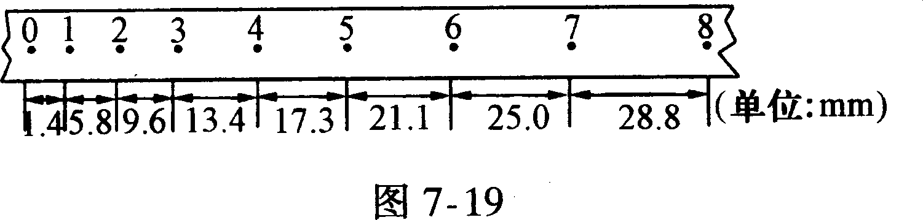
21．有一精度为O．1mm的游标卡尺，用它测一工件的长度为20．5mm，请你
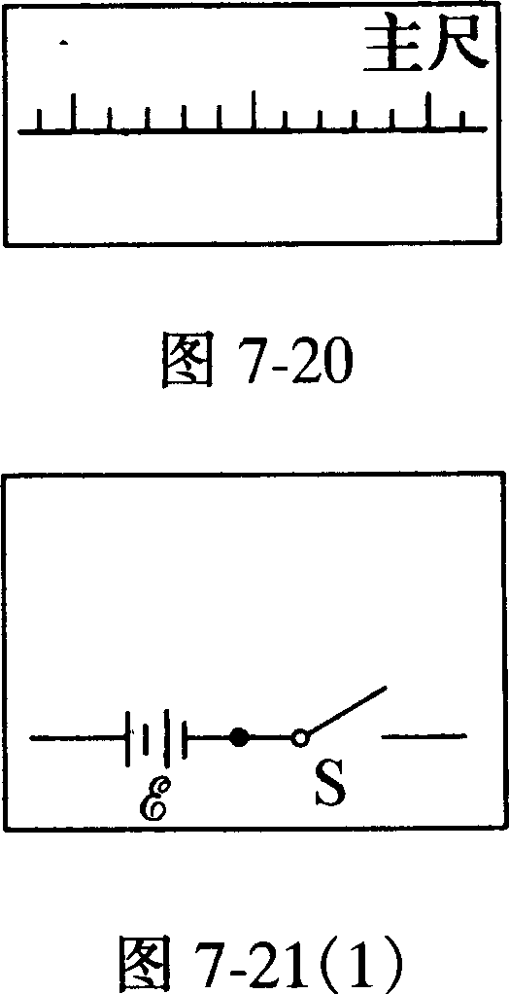
在如图7-20方框内完整地画出此读数的刻度排列情况(画游标尺)．
22．某电压表的内阻在20kΩ～50kΩ之间，现要测量其内
阻，实验室提供下列可选用的器材：待测电压表V(量程3V)、
电流表A₁(量程200μA)，电流表A₂(量程5mA)、电流表A₃
(量程O．6A)，滑动变阻器(最大阻值1kΩ)，电源(电动势
4V)、开关(S)．
(1)所提供的电流表中，应选用_____(填字母代号)．
(2)为了尽量减小误差，要求测多组数据，试在图
7—21(1)所示的方框中画出符合要求的实验电路图(其中电
源和电键及其连线已画出)．
23．图7—21(2)中E为电源，其电动势为ε，R₁为滑线变阻器，R₂为电阻箱，A为电流表．用此电路，经以下步骤可近似测得A的内阻R_{A}：①闭合S₁，断开S₂，调节R₁，使电流表读数等于其量程I₀；②保持R₁不变，闭合S₂，调节R₂，使r电流表读数等于I₀/2，然后读出R₂的值，取RA≈R2．
(1)按图7—21(2)所示电路在图7—21(3)所给出的实物图中画出连接导线．
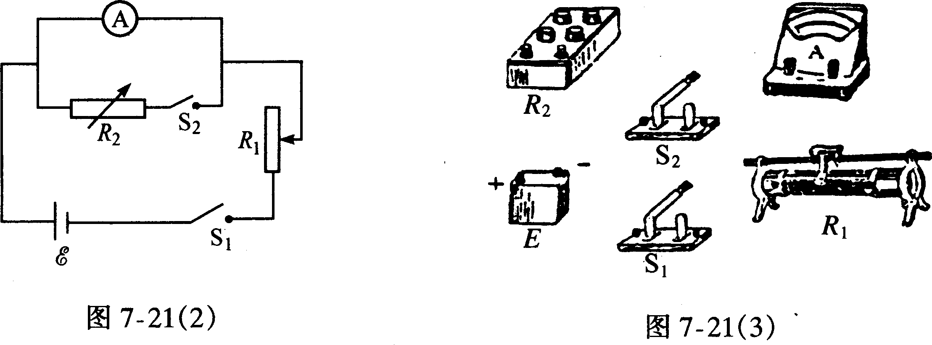
(2)真实值与测得值之差除以真实值叫做测量结果的相对误差，即$\frac{R_{A}−R_{2}}{R_{A}}$．试导出它与电源电动势氓电流表量程J0及电流表内阻RA的关系式．
(3)若I₀=10mA，真实值R_{A}约为30Ω，要想使测量结果的相对误差不大于5％，电源电动势最小应为多少伏?
【答案与提示】
1．D(作平抛运动时，竖直方向分速度为砜=gt，取向下方向的为正，当t=O时，v_{y}=O，所以v_{y}∝t，故v_{y}随时间变化的图线是一条过原点的倾斜直线．选项D正确．) 2．B(系统误差主要来源：①仪器误；②理论误差；③环境误差；④人身误差。此题系统误差原因来自电路本身，是电压表的内阻分流作用所致．因为电源的输出电流I=I_{R}+I_{v}，而实际计算时，电源的输出电流只取k，而没有考虑Iv，故选项B 正确．) 3．C、D(在匀变速直线运动中，两个连续相等的时间间隔T内的位移差值应为△s=aT²．此题${Δs}_{1}=(s_{2}−s_{1})$．${Δs}_{2}=(s_{3}−s_{2})−(s_{2}−s_{1})$，${Δs}_{3}=(s_{4}−s_{3})−(s_{3}−s_{2})$其加速度的平均值为$a=\frac{{Δs}_{3}+{Δs}_{2}+{Δs}_{1}}{3T^{2}}=\frac{s_{4}−s_{3}−s_{3}+s_{2}+s_{3}−s_{2}−s_{2}+s_{1}+s_{2}−s_{1}−s_{1}}{3T^{2}}$.由此知选项A和B均不正确．又因为在匀变速直线运动中，在一段时间t内的平均速度等于这段时间中间时刻的瞬时速度。此题纸带上的B点既是AC段的中间时刻的一点，也是OD段的中间时刻的一点，故选项C、D正确．不少同学错选B，是对公式$\frac{s_{4}−s_{1}}{3T^{2}}$中的s₄和s₁的含义没弄清楚，而乱套公式造成的．) 4．C(作法正确的选项C，因为小车质量改变时，重力沿斜面的分力与其所受摩擦力均增大，小车依然平衡；A、B、D均错．原因是：A中的加速度应由打出的纸带上的数据计算出来；B中平衡摩擦力的目的是使小车受到的重力沿斜面的分力与其所受摩擦力平衡，不需要将砂桶通过定滑轮系在小车上；D中作法应改为先接通电源，再放开小车．) 5．A、B、C(A、B中若成了实像，像不在光屏上，C中凹透镜只能成虚像，故A、B、C都是在光屏上得不到烛焰的像的可能原因．) 6．A、B、D(由图象知ε_{A}>ε_{B}，电源内阻可由图象斜率确定，图线A的斜率大于图线B的斜率，故r_{A}>r_{B}．由A、B两电源图象知，当路端电压均为U₀时，电路中的电流强度也均为I₀，故P_{A}=U₀I₀=P_{B}，选项A、B、D正确．) 7．A、C(当开关S闭合时，原线圈中的电流从无到有，副线圈中磁场增加，副线圈中随之产生感应磁场，感应磁场跟原磁场方向相反(此时与原线圈相连接的电流表指针向左偏转)．在把原线圈插入副线圈的过程中，副线圈中原磁场加强，故产生的感应磁场跟原磁场方向相反，此时副线圈中感应电流方向跟闭合开关S时相同，电流表指针向左偏转，选项A正确。原线圈插入副线圈后，副线圈中磁场无变化，也没有感应电流产生，电表指针不发生偏转，选项C正确．当滑动变阻器的滑片向左滑动时，原线圈中的电流增大，通过副线圈的磁场增强，副线圈中感应磁场跟原磁场方向相反，由前面的关系可知，电流表指针应向左偏，故选项D错误．) 8．B、D 9．D(首先确定该游标卡尺是多少分度的游标卡尺(即确定其精度)，这可从游标卡尺的长度来判断．由图形知，该游标卡尺的长度为19mm，故知该游标卡尺的精度为O．05mm，而题中游标卡尺将20分度又分成100等分，每等分标度应为O．01mm，图中30分度处与主尺上的2．5mm处刻度对齐，故从游标卡尺上读得数值为O．01mm×30=0．3mm，整数部分从主尺上读得19mm，故该工件长度L=19．00+0．30mm=19．30mm．) 10．D(题中所列四个图形中，A、B为限流电路，C、D为分压电路．题目要求选出使实验能顺利进行的原理图来．根据题中所给电源输出电压4V，而电压表最大量程为3V的条件，实验原理图应选分压电路，由此图A、B被排除．其次由Rv=5kΩ=50Rx，而R_{A}=1/2Rx知，电流表外接法测量误差较小．所以原理图应选D图．) 11．D 12．(2)右，(3)图略13．甲，ε=U或(U₂)，r=$\frac{U}{I}$或($\frac{U_{2}}{I_{2}}$)． 14．(1)Rv=$\frac{U}{I}$，待测电压表，0--10 mA的电流表；(2)图略． 15．(1)A中0-0．6A挡，D(0～2V)，F(0-20Ω，
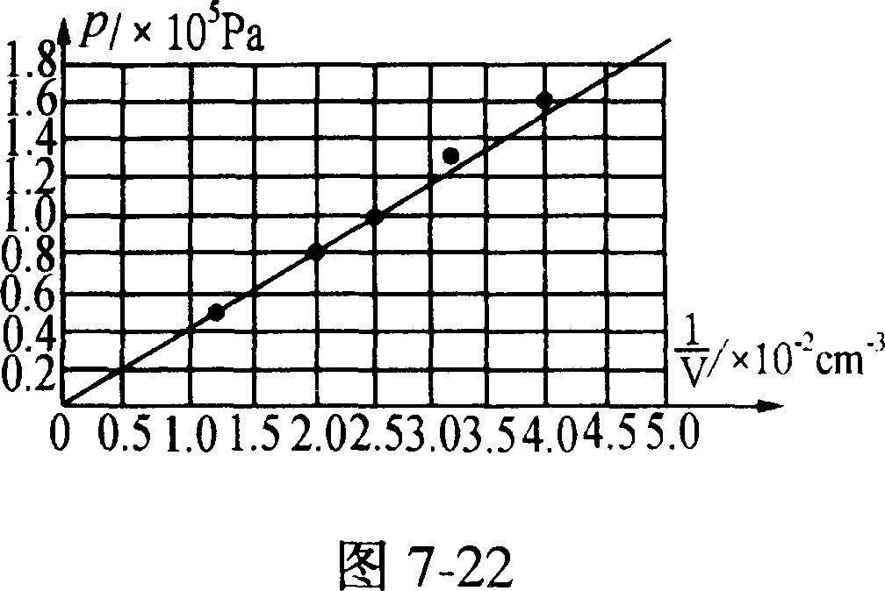
2A)；(2)略；(3)8=1．5V，7-=O．43Ω
16．①G：测当时当地的大气压值，H：用刻度尺
测出注射器全部刻度的长度，求出活塞的横截
面积；②762．5；③见图7-22． 17．O．500，
1．20，O．320，$\frac{π{\text{Ud}}^{2}}{4\text{IL}}$，7．2×10^{一7} 18．①
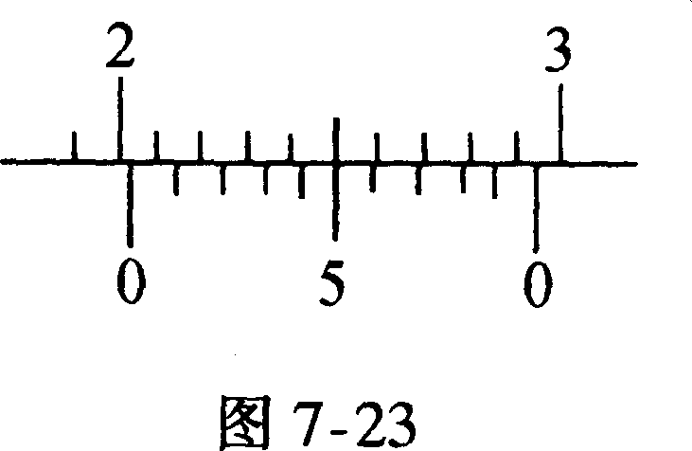
0．1Ω，0--99999．9Ω，5297．4Ω，②ε～$\frac{R}{R+R_{0}}ε$，ε～0 19．(1)斜槽末端切线水平，飞行时间，水平位移；(2)重锤线；(3)碰前
$\frac{\text{200}}{t}$，碰后$\frac{\text{200}}{t}$，动量守恒． 20(1)9.6 m／s²，0.96m／s，
1．15m／s，1．35m／S；(2)释放纸带时与打点计时器打第一
个点不同步；(3)要用精确值，因为重力势能的改变量不
会因为实验中测量g的误差而受到影响． 21．见图
7—23 22．(1)A₁；(2)见图7—24(1) 23．(1)见图7—24(2)
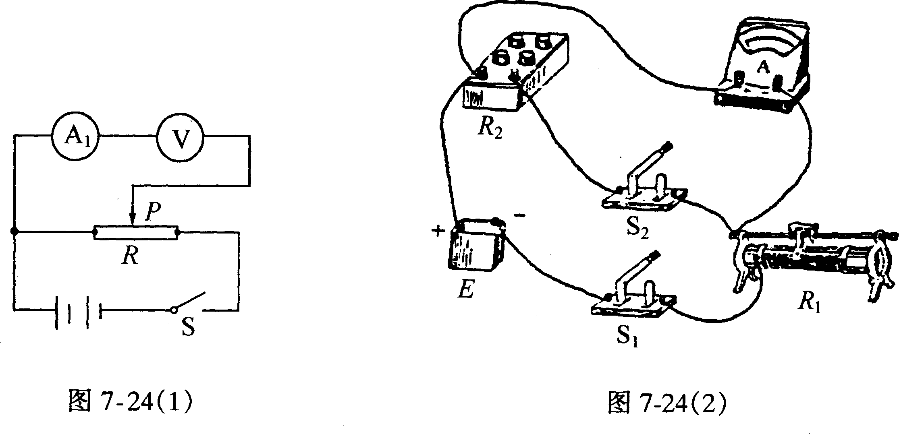
(2)由步骤①得$\frac{ε}{R_{1}+R_{A}}=I_{0}$①
由步骤②得$\frac{ε}{R_{1}+\frac{R_{A}⋅R_{2}}{R_{A}+R_{2}}}⋅\frac{R_{2}}{R_{A}+R_{2}}=\frac{I_{0}}{2}$②
解得$\frac{R_{A}−R_{2}}{R_{A}}=\frac{I_{0}}{ε}R_{A}$③
（3）6V

